様式２－２（第５条（１）関係）
カインズ嵐山店用
川の再生活動資材返却書
年 月 日
（宛先）埼玉県知事
（水環境課扱い）
団体名
所在地
代表者
担当者 氏名
電話

年 月 日に借用した川の再生活動資材を下記のとおり確認の上、返却いたします。
返却数量 | ■ インフレータブルカヤック（ ＿＿＿艇 ）  ■ ライフジャケット（ Ｆ： 着、Ｍ： 着、Ｓ： 着、ＳＳ： 着 ）  ■ タモ網（ ＿＿＿個 ）
チェック事項 |  | 借用時✔ | 返却時✔
全ての資材  について | 破損は無いか。
 | 汚れは水道水で洗い流したか。※臭いがついて取れなくなります。
 | 確実に乾かしたか。※不十分な場合カビが生えます。
カヤック  について | 取扱説明書・貸出カードがあるか。
 | 縫い目のほつれや生地の破れはないか。
 | バルブやキャップに不具合はないか。
 | ファスナーの不具合はないか。
 | ひもやバンドの取付部分にほつれはないか。
 | 裏面の備品がすべて揃っているか。
上記確認者氏名

使用前

使用後
カヤック装備品一覧
装備品 | 数量 | 借用数量 | 返却数量 | 写真
- カヤック本体 | １ |  |  | 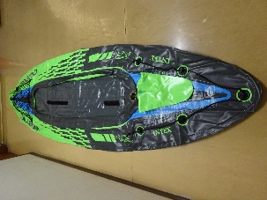
② シート | ２ |  |  | 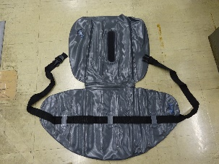
③ オール(接続式) | ２ |  |  | 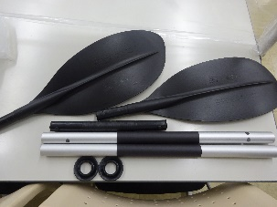
④ 空気入れ | １ |  |  | 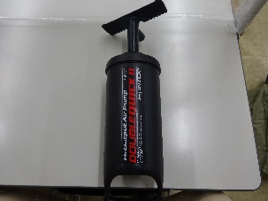
⑤ 空気入れホース  （アダプター付き） | １ |  |  | 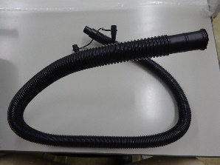
⑥ フィン | １ |  |  | 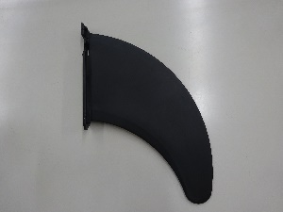
⑦ キャリーバッグ | １ |  |  | 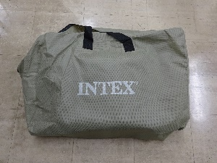
⑧ 取扱説明書・貸出カード | 各１
～県より皆様へのお願い～
川の国応援団サポートデスクの窓口業務の運営にあたって、県から協力店に謝礼等は一切お支払しておらず、協力店のご厚意により協力いただいております。
多くの川の国応援団登録団体に気持ちよく安全に資材をご利用いただくため、必ずルールやマナーを守って資材を使用・返却くださいますよう御協力をお願いします。

